05.05.2020 r.
- Edukacja polonistyczna
Wśród obrazów. Przeczytaj wiersz.
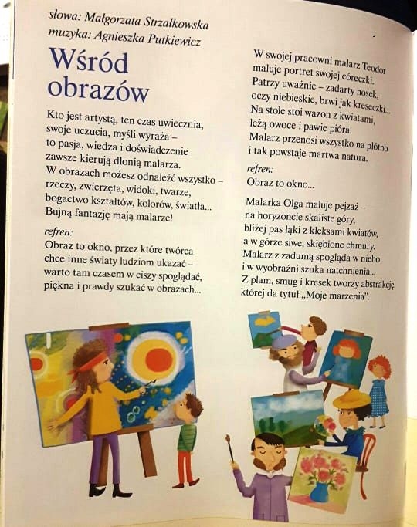

Zapoznaj się z notkami biograficznymi polskich malarzy.
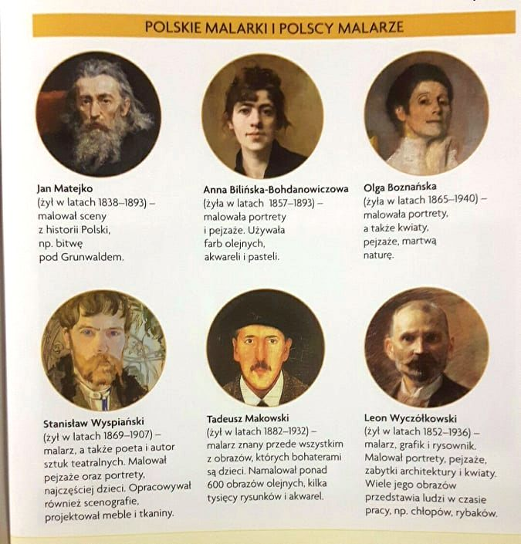

- Edukacja muzyczna.
Posłuchaj rymowanego wierszyka o malarzu.
https://www.youtube.com/watch?v=WGEjVFAZmqA
A teraz wyobraź sobie, że jesteś malarzem. Spróbuj bawić się, jak dzieci na filmiku.
https://www.youtube.com/watch?v=25g-y1tiGOY

- Edukacja informatyczna.
Tak wyglądają wiosenne kwiatki. Najczęściej możesz spotkać je na łące.
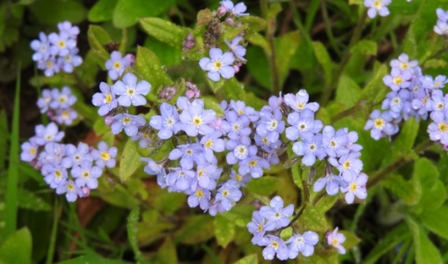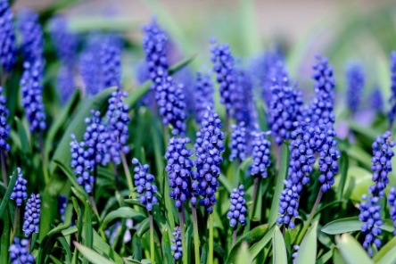
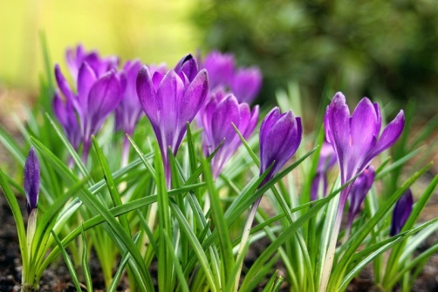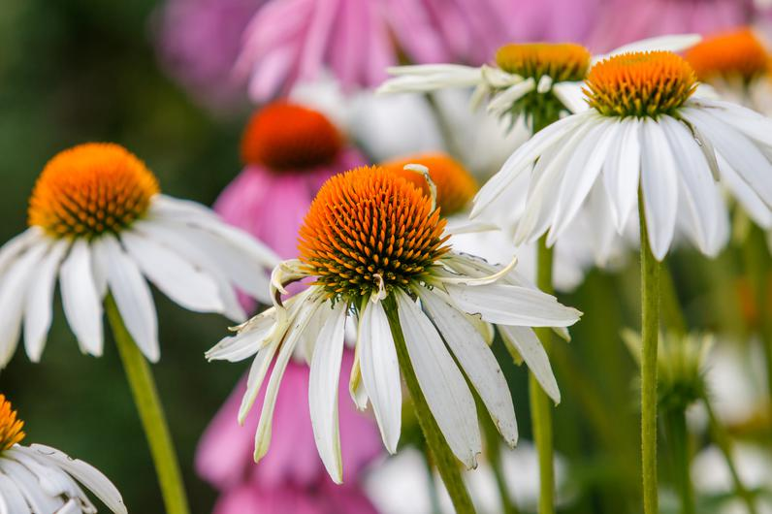

Wiem, że trudno jest je narysować samemu, dlatego mam dla Ciebie propozycję. Ostatnio prosiłam, żebyś w programie Paint poćwiczył kopiowanie. Teraz wykorzystasz tę umiejętność. Skopiuj te obrazki i wklej je wielokrotnie w programie Paint tak, aby powstała barwna łąka. Jeśli nie pamiętasz, jak to się robi, wróć do poprzednich lekcji, które są na stronie. Na koniec swojej pracy zrób zdjęcie i mi wyślij. To praca na ocenę.

